20.04. АНГЛИЙСКИЙ ЯЗЫК Тема: Одевайся по погоде.

Цель: тренировать слова по теме « Одежда. Цвета»

1. Повторить название одежды стр.40, 44.
2. Повторить цвета по видео

<https://www.youtube.com/watch?v=oextxC5SuF0>

1. Читать и переводить упр.3 стр.47
2. В рабочей тетради пишем:

20 апреля

Классная работа

**Упражнение**

1. **Выписать названия одежды из упр.3 стр.47**
2. Выполнить упражнение в прикрепленном фото: вставить название одежды (текст писать полностью, цифры не писать.), wearing- одет.

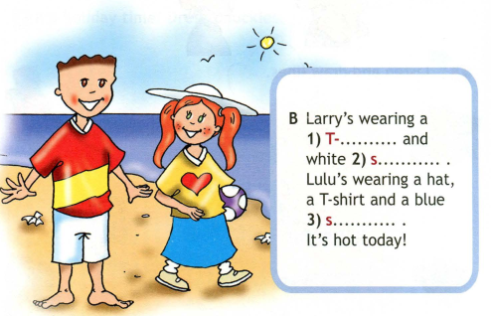

1. Домашнее задание: написать словосочетания и перевести на русский язык:

Red jeans  ___________________________________

an orange cap________________________________

a blue jacket__________________________________

a green hat____________________________________

a yellow coat __________________________________

brown socks ___________________________________

a pink skirt________________________________________

 Работы присылать на почту **svetlanalashina@mail.ru**